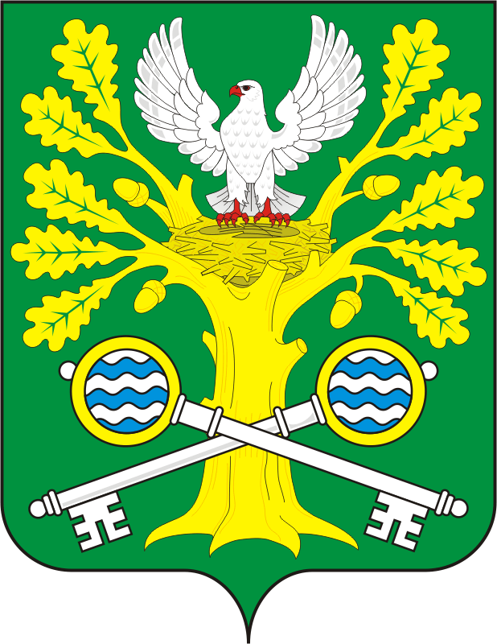

СОВЕТ ДЕПУТАТОВ муниципального
образования СТАРОСОКУЛАКСКИЙ СЕЛЬСОВЕТ
САРАКТАШСКОГО РАЙОНА оренбургской области

четвёртый созыв

Р Е Ш Е Н И Е
первого организационного заседания Совета депутатов
Старосокулакского сельсовета Саракташского района Оренбургской области четвёртого созыва

24 сентября 2020 года с. Старый Сокулак № 2

Об избрании заместителя председателя Совета депутатов муниципального образования Старосокулакский сельсовет Саракташского района Оренбургской области четвёртого созыва

В соответствии со статьями 22, 23 Устава муниципального образования Старосокулакский сельсовет Саракташского района,

Совет депутатов сельсовета

Р Е Ш И Л :

1. Избрать заместителем председателя Совета депутатов муниципального образования Старосокулакский сельсовет Саракташского района Оренбургской области четвёртого созыва на срок полномочий Совета депутатов сельсовета Тришечкину Елену Петровну.

2. Настоящее решение вступает в силу со дня его подписания.

3. Контроль за исполнением решения оставляю за собой.

Председатель Совета
депутатов сельсовета Смирнова Т.Н.

Разослано: | Кучеровой А.Ю., администрации сельсовета, организационному отделу администрации района, официальный сайт администрации сельсовета, прокуратуре района

